数字逻辑与FPGA 实验报告
实验名称： | 实验三 触发器及其应用
班 级： | 物联网工程19-2 | 姓 名： | 袁焕发 | 学 号： | 2019217769
实验地点： | 综合实验楼306 | 日 期： | 2020.12.24

一、实验目的：
- 掌握基本RS触发器、D触发器、JK触发器的工作原理。
- 学会正确测试RS触发器、D触发器、JK触发器的逻辑功能。
3、熟悉触发器之间相互转换的方法。
4、了解用触发器构成自循环寄存器的电路结构及工作过程。

二、实验环境：
- 与非门74LS00 2片
- 双D触发器74LS74 2片
- 双JK触发器74LS73 2片
- 万用表和示波器
- 实验箱

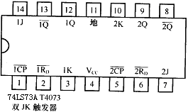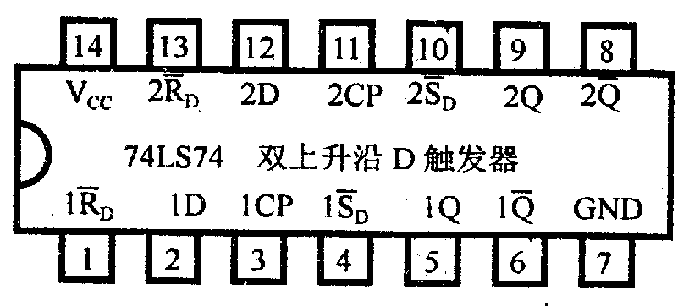
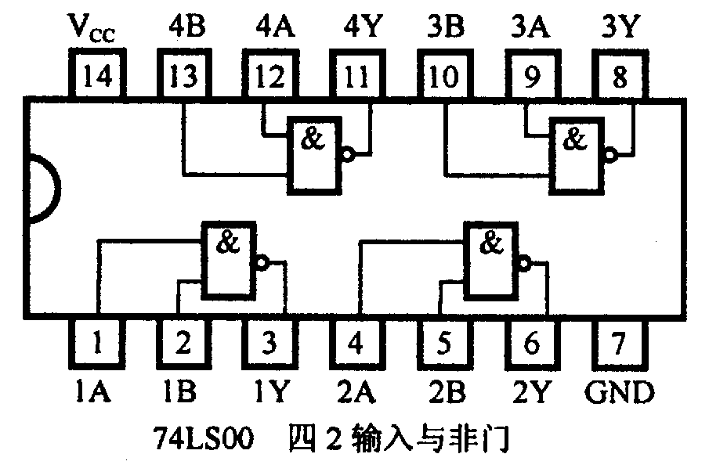

三、实验内容和要求：
- 设计基本RS触发器并验证其功能。
- 验证D触发器功能。
- 验证JK触发器功能。
- 将JK触发器转换成D触发器和T触发器。
- 用D触发器构成自循环寄存器（又称环形计数器）。
- 用两片D触发器74LS74芯片构成异步二进制加／减计数器
- 采用两片74LS73芯片和一片74LS00芯片构成异步二进制加／减计数器

四、实验步骤：
图3.1是基本RS触发器接线图。图中，K1、K2是电平开关输出，LED0、LED1是电平指示灯。基本SR触发器的测试步骤(按顺序)及结果如下：
（1）R = 0，S = 1，测得 Q = ，Q = 。
（2）R = 1，S = 1，测得 Q = ，Q = 。
（3）R = 1，S = 0，测得 Q = ，Q = 。
（4）R = 1，S = 1，测得 Q = ，Q = 。
2、验证D触发器功能。
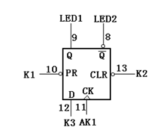


注:
图3.2是测试D触发器的接线图，K1、K2、K3接逻辑开关，LED0、LED1是电平指示灯，AK1是单次脉冲,接逻辑开关K4。
测试步骤如下：
- CLR = 0，PR = 1，测得Q = ，Q = 。
- CLR = 1，PR = 0，测得Q = ，Q = 。
- CLR = 1，PR = 1，D = 1，AK1接逻辑开关K4，拨动K4，测得Q = ，Q = 。
- CLR = 1，PR = 1，D = 0，AK1接逻辑开关K4，拨动K4，测得Q = ，Q = 。将测试结果与下面74LS74功能表进行比较，看是否一致。
输 入 | 输 出
PR CLR CK D | Q Q
L H X X | H L
H L X X | L H
H H ↑ H | H L
H H ↑ L | L H
H H L X | Q Q
D触发器74LS74功能表

6、用两片D触发器74LS74芯片构成异步二进制加／减计数器
参照图3.7，用四只D触发器构成四位二进制异步加法计数器，它的连接特点是将每只低位D触发器的端和高一位的CP端相连接。输出Q3Q2Q1Q0分别连接到四个电平指示灯，同时用四根线接到一个七段显示器的输入端DCBA上（实验箱上七段显示器的电源要连接。就是两个红色的小孔要连接上）。输入R_{D}接逻辑开关，CP₀接试验箱左下方的1HZ连续脉冲或者接单次脉冲源。
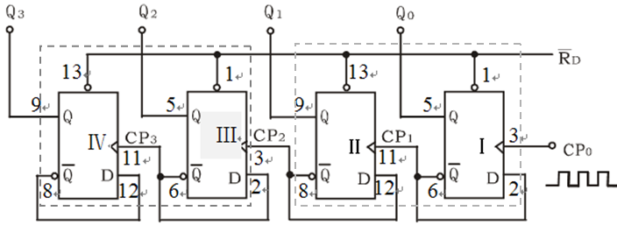图3.7 四位二进制异步加法计数器

先将R_{D}置0，从而使Q₃Q₂Q₁Q₀=0000，然后将R_{D}=1，观察CP0引脚进入的脉冲对输出Q₃Q₂Q₁Q₀的影响，并将观察结果填入下表中。
CP | 输 入 |  |  |  | 输 出 |  |  |  | 显示字型
 | Q₃ | Q₂ | Q₁ | Q₀ | Q₃^{n+1} | Q₂^{n+1} | Q₁^{n+1} | Q₀^{n+1}
1 | 0 | 0 | 0 | 0
2 | 0 | 0 | 0 | 1
3 | 0 | 0 | 1 | 0
4 | 0 | 0 | 1 | 1
5 | 0 | 1 | 0 | 0
6 | 0 | 1 | 0 | 1
7 | 0 | 1 | 1 | 0
8 | 0 | 1 | 1 | 1
9 | 1 | 0 | 0 | 0
10 | 1 | 0 | 0 | 1
11 | 1 | 0 | 1 | 0
是否感觉奇怪：结果出不来。不用惊慌，为了考验大家的纠错能力。图3.7中没有画出置1引脚的连线。对于74芯片来说，4号引脚和10号引脚是置1引脚。仿照置0引脚连线法，给置1引脚连上线。然后再次进行实验，结果就有了。

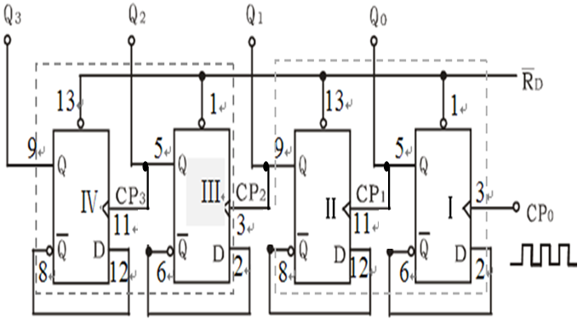
图3.8 四位二进制异步减法计数器
若将图3.7稍加改动，即将低位触发器的Q端与高一位的CP端相连接，去掉原来的端与高一位的CP端连线，即构成了一个4位二进制减法计数器。如图3.8所示。先将R_{D}置0，从而使Q₃Q₂Q₁Q₀=0000，然后将R_{D}=1，观察CP0引脚进入的脉冲对输出Q₃Q₂Q₁Q₀的影响，并将观察结果填入下表中。
CP | 输 入 |  |  |  | 输 出 |  |  |  | 显示字型
 | Q₃ | Q₂ | Q₁ | Q₀ | Q₃^{n+1} | Q₂^{n+1} | Q₁^{n+1} | Q₀^{n+1}
1 | 1 | 0 | 0 | 1
2 | 1 | 0 | 0 | 0
3 | 0 | 1 | 1 | 1
4 | 0 | 1 | 1 | 0
5 | 0 | 1 | 0 | 1
6 | 0 | 1 | 0 | 0
7 | 0 | 0 | 1 | 1
8 | 0 | 0 | 1 | 0
9 | 0 | 0 | 0 | 1
10 | 0 | 0 | 0 | 0
11 | 1 | 1 | 1 | 1

五、实验结果与分析（含程序、数据记录及分析和实验总结等）：

2.验证D触发器功能
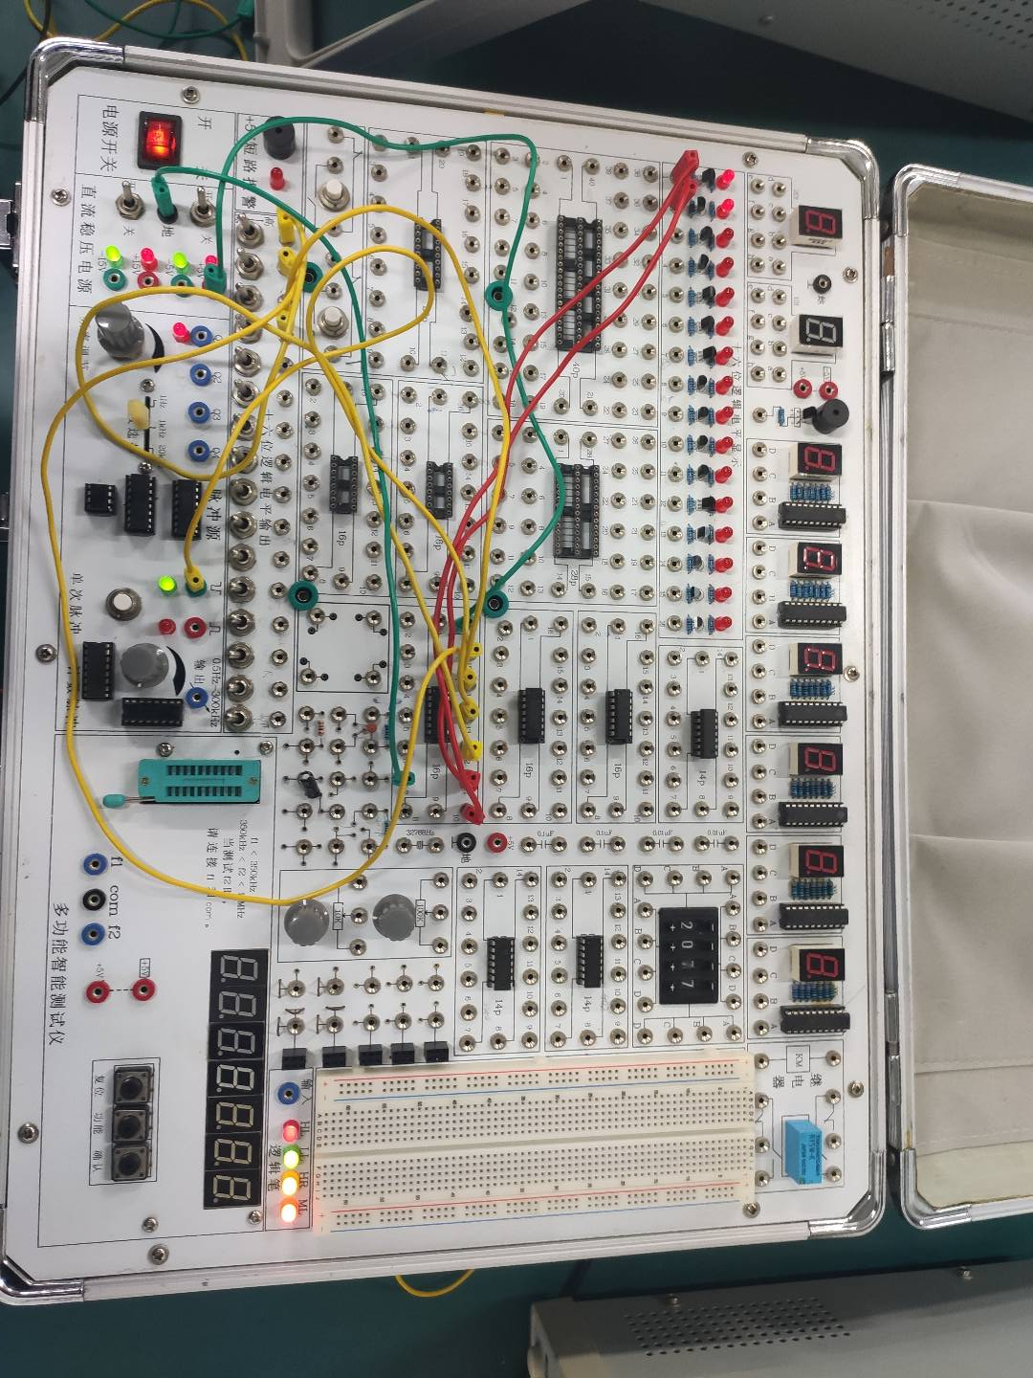
测试结果
- CLR = 0，PR = 1，测得Q非 =1，Q = 0 。
- CLR = 1，PR = 0，测得Q非 = 0，Q = 1。
- CLR = 1，PR = 1，D = 1，AK1接逻辑开关K4，拨动K4，测得Q非=0，Q = 1。
- CLR = 1，PR = 1，D = 0，AK1接逻辑开关K4，拨动K4，测得Q非=1，Q = 0 。

6.用两片D触发器74LS74芯片构成异步二进制加／减计数器

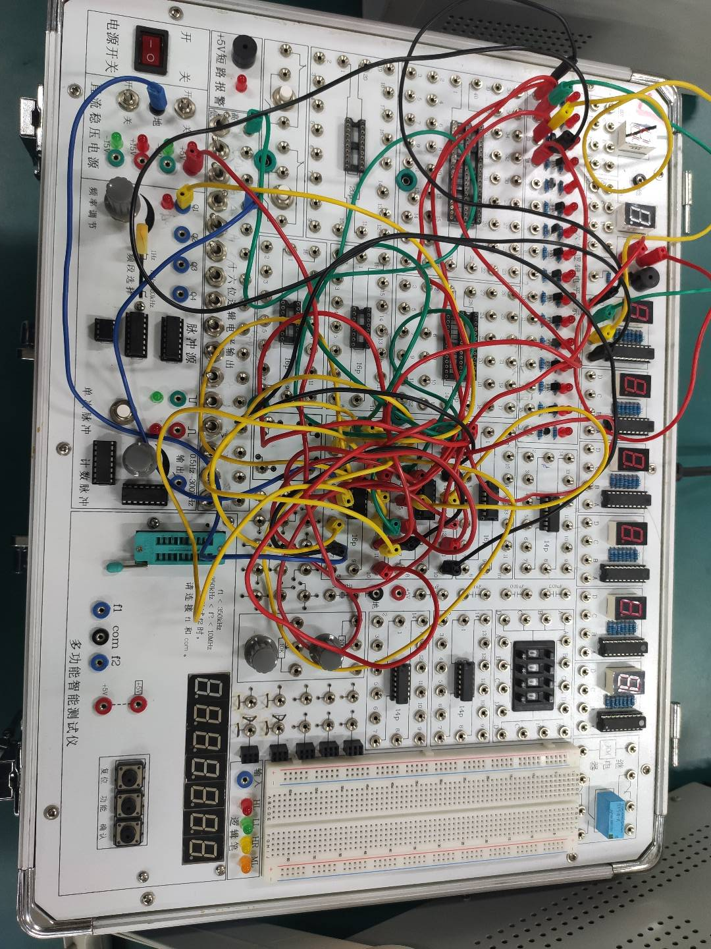

加法器
CP | 输 入 |  |  |  | 输 出 |  |  |  | 显示字型
 | Q₃ | Q₂ | Q₁ | Q₀ | Q₃^{n+1} | Q₂^{n+1} | Q₁^{n+1} | Q₀^{n+1}
1 | 0 | 0 | 0 | 0 | 0 | 0 | 0 | 1 | 0
2 | 0 | 0 | 0 | 1 | 0 | 0 | 1 | 0 | 1
3 | 0 | 0 | 1 | 0 | 0 | 0 | 1 | 1 | 2
4 | 0 | 0 | 1 | 1 | 0 | 1 | 0 | 0 | 3
5 | 0 | 1 | 0 | 0 | 0 | 1 | 0 | 1 | 4
6 | 0 | 1 | 0 | 1 | 0 | 1 | 1 | 0 | 5
7 | 0 | 1 | 1 | 0 | 0 | 1 | 1 | 1 | 6
8 | 0 | 1 | 1 | 1 | 1 | 0 | 0 | 0 | 7
9 | 1 | 0 | 0 | 0 | 1 | 0 | 0 | 1 | 8
10 | 1 | 0 | 0 | 1 | 1 | 0 | 1 | 0 | 9
11 | 1 | 0 | 1 | 0 | 0 | 0 | 0 | 0 | A

减法器
CP | 输 入 |  |  |  | 输 出 |  |  |  | 显示字型
 | Q₃ | Q₂ | Q₁ | Q₀ | Q₃^{n+1} | Q₂^{n+1} | Q₁^{n+1} | Q₀^{n+1}
1 | 1 | 0 | 0 | 1 | 1 | 0 | 0 | 0 | 9
2 | 1 | 0 | 0 | 0 | 0 | 1 | 1 | 1 | 8
3 | 0 | 1 | 1 | 1 | 0 | 1 | 1 | 0 | 7
4 | 0 | 1 | 1 | 0 | 0 | 1 | 0 | 1 | 6
5 | 0 | 1 | 0 | 1 | 0 | 1 | 0 | 0 | 5
6 | 0 | 1 | 0 | 0 | 0 | 0 | 1 | 1 | 4
7 | 0 | 0 | 1 | 1 | 0 | 0 | 1 | 0 | 3
8 | 0 | 0 | 1 | 0 | 0 | 0 | 0 | 1 | 2
9 | 0 | 0 | 0 | 1 | 0 | 0 | 0 | 0 | 1
10 | 0 | 0 | 0 | 0 | 1 | 1 | 1 | 1 | 0
11 | 1 | 1 | 1 | 1 | 1 | 0 | 0 | 1 | F

六、教师评语：

实验成绩： 教师：（签名要全称） 年 月 日

